浙江省2012年10月高等教育自学考试
美术设计与创意试题
课程代码：07221
一、单项选择题(本大题共8小题，每小题1分，共8分)
在每小题列出的四个备选项中只有一个是符合题目要求的，请将其代码填写在题后的括号内。错选、多选或未选均无分。
1.原始图形最早出现在( )
A.动物身上 B.山洞的岩石上
C.器皿上 D.人身上
2.抽象主义是指对物体形状进行什么，请选择最准确的答案( )
A.抽象化、形式化 B.简单化、艺术化
C.抽象化、象征化 D.抽象化、简单化
3.在图形设计中，素材大体可分为什么等( )
A.具象素材、抽象素材、立体素材
B.符号素材、抽象素材、具象素材
C.具象素材、符号素材、立体素材、抽象素材
D.具象素材、符号素材、文字素材、抽象素材
4.以下哪幅图形最能说明是运用了反常手法( )
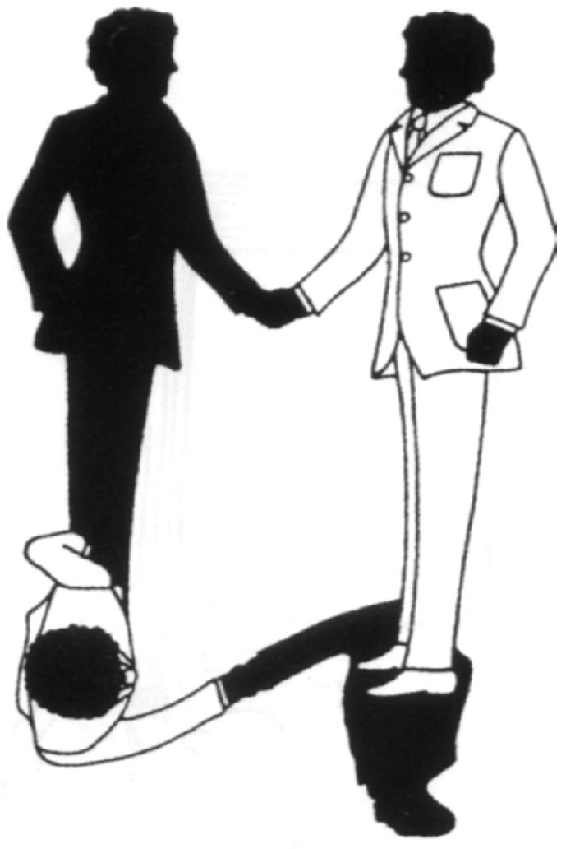
A. B.
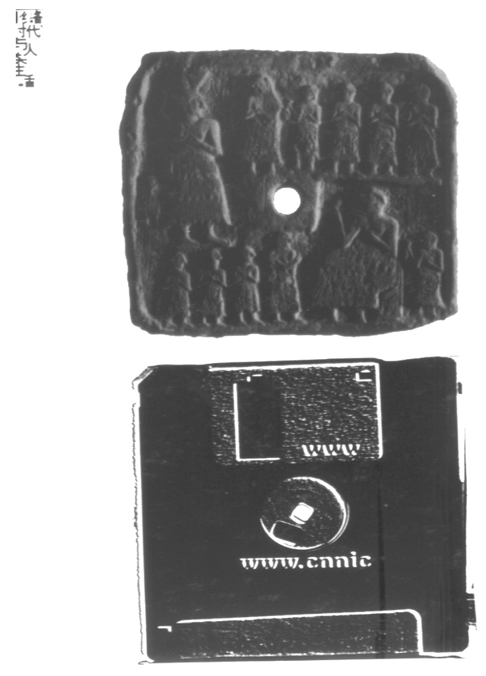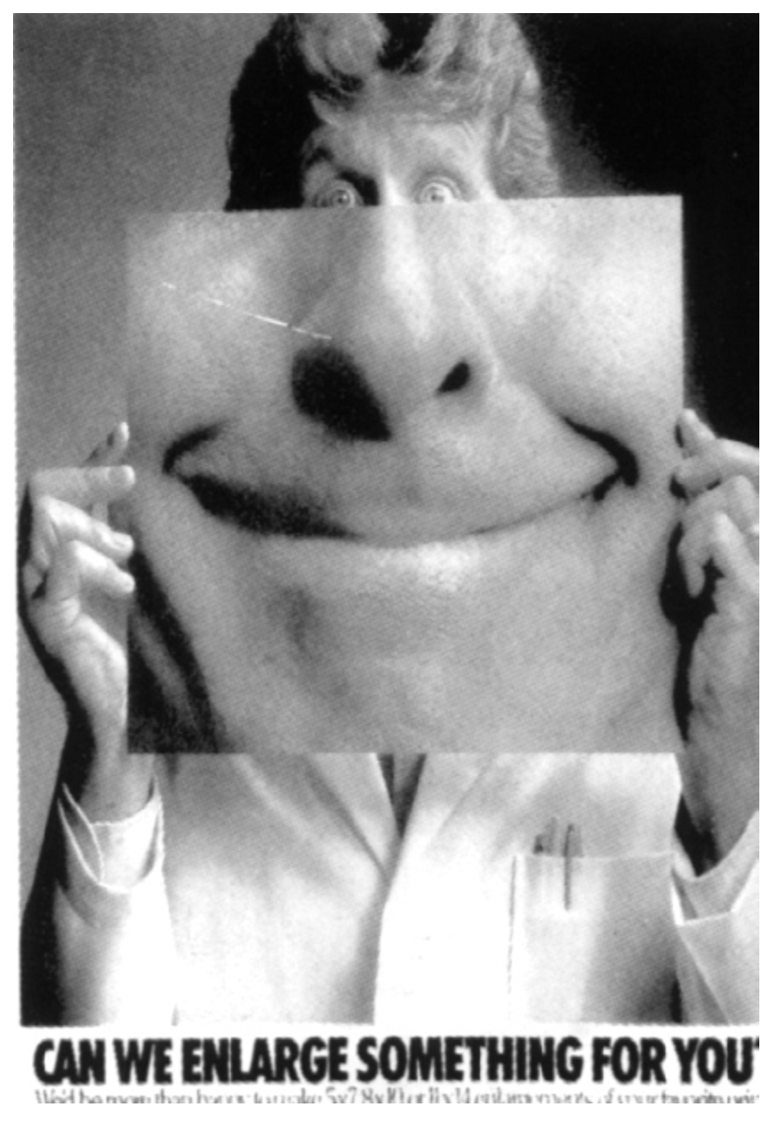
C. D.
5.以下哪项是归在符号类图形中的( )
A.简易图形 B.共识图形
C.象形图形 D.抽象图形
6.在拟仿类图形中，可分为( )
A.2种 B.3种
C.4种 D.5种
7.以下图形属于( )
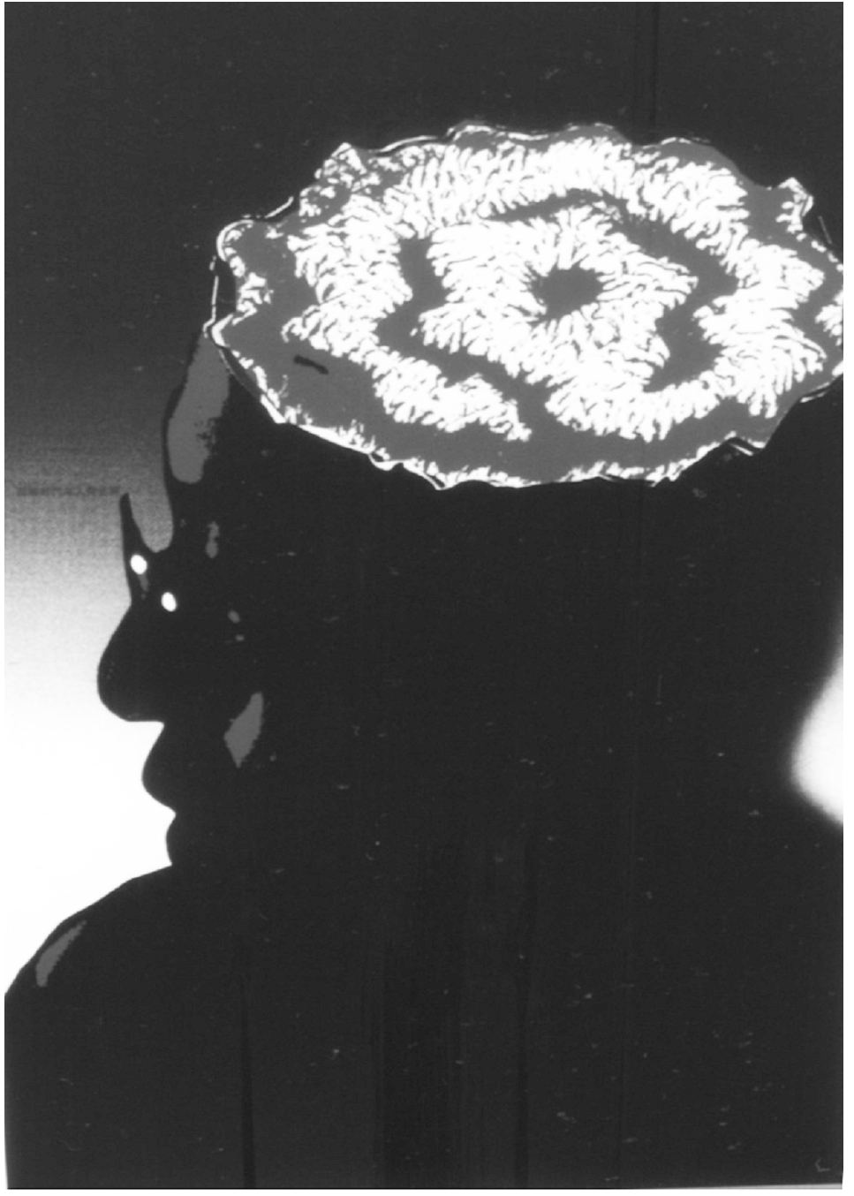
A.混维图形 B.延异图形
C.断离图形 D.换置图形
8.以下属于______图形。( )
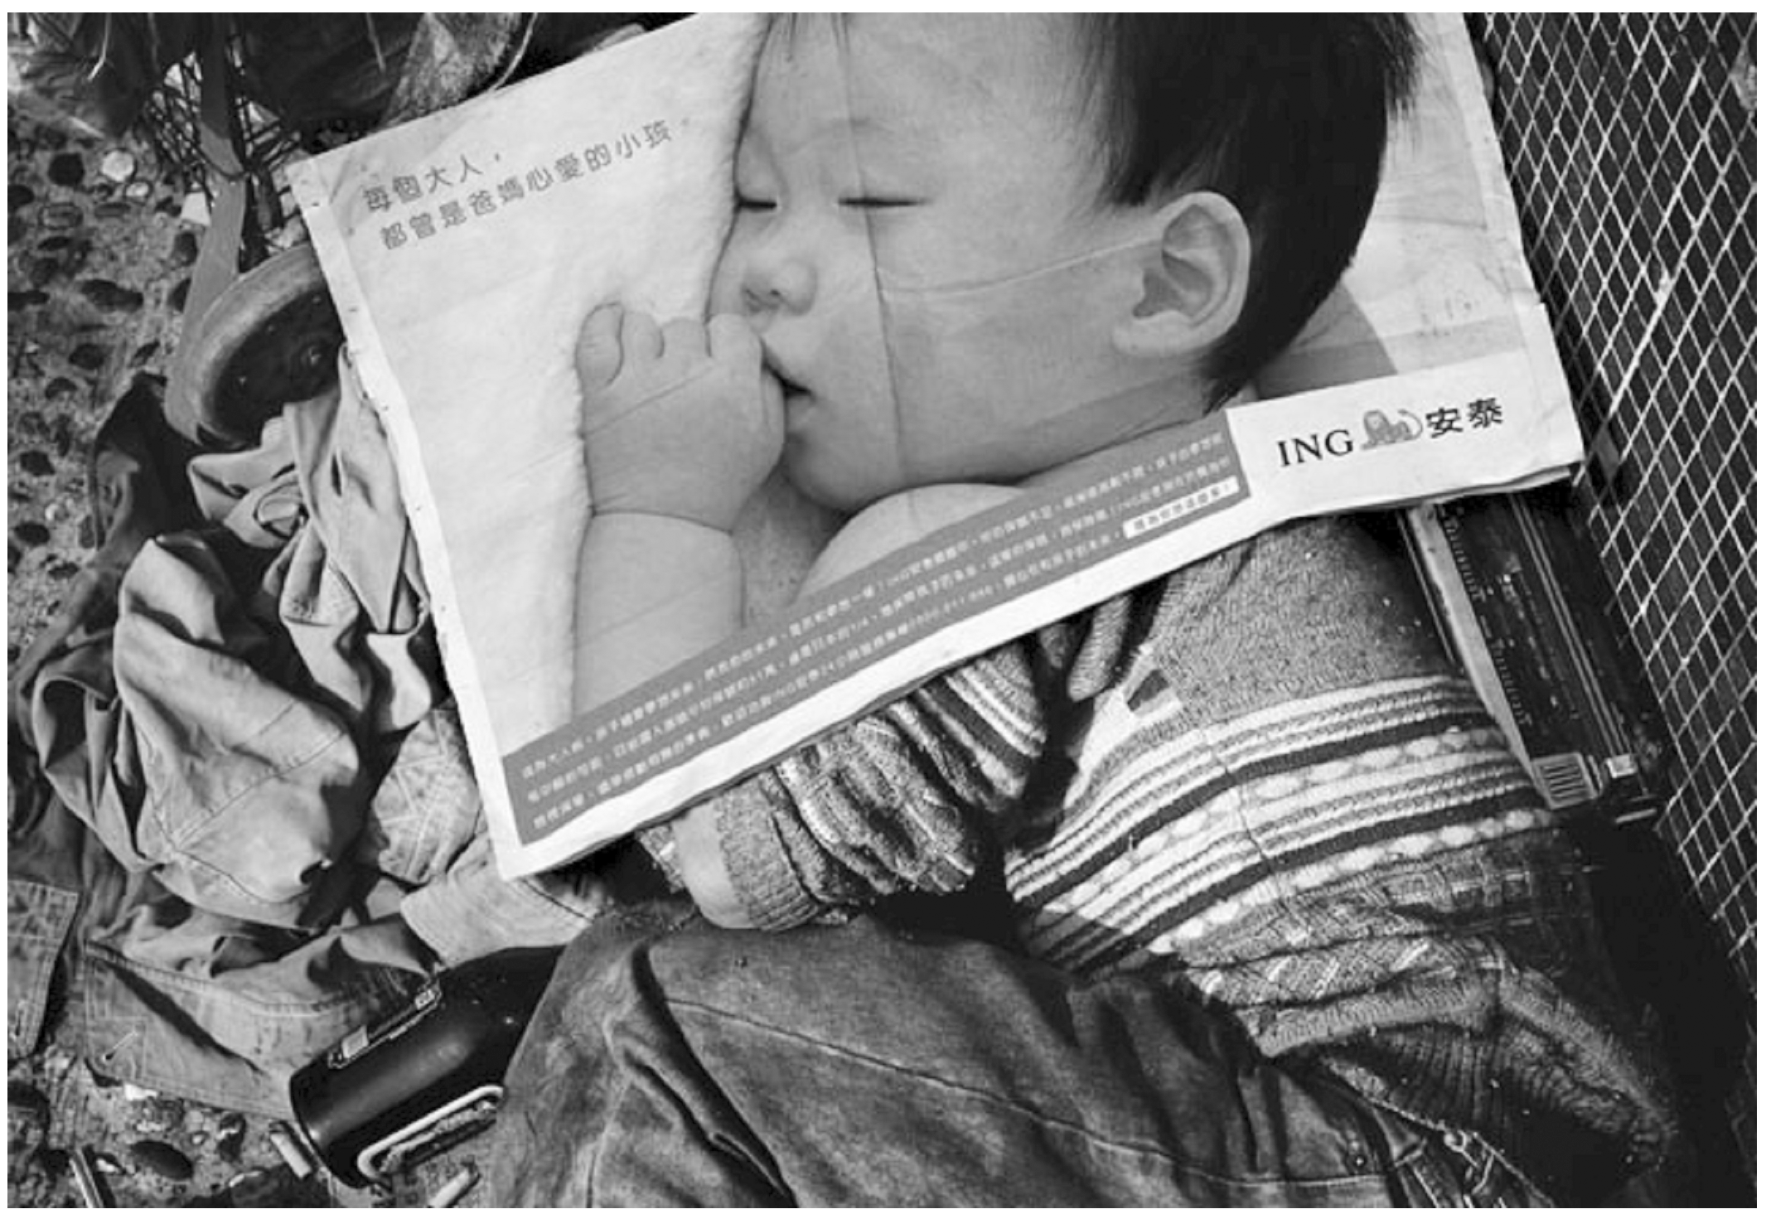
A.换置图形 B.增殖图形
C.混维图形 D.延异图形
二、多项选择题(本大题共6小题，每小题2分，共12分)
在每小题列出的五个备选项中至少有两个是符合题目要求的，请将其代码填写在题后的括号内。错选、多选、少选或未选均无分。
9.图形设计受西方现代绘画艺术的冲击，基本可分为以下哪几个流派( )
A.立体主义 B.野兽主义
C.抽象主义 D.现实主义
E.超现实主义
10.在产业革命时，为图形设计创造了新的条件，开拓了新的天地的是( )
A.照相机 B.印刷
C.文字 D.造纸
E.电影机
11.在设计中，选取素材的标准基本有以下几条( )
A.为传播对象所易于接受
B.与主题思想及使用的概念有牢固的联系
C.素材的色彩要一致
D.相关的素材能互相结合
E.素材是别人没用过的
12.在光影类图形中，可分哪几类( )
A.剪影图形 B.聚影图形
C.摄影图形 D.形影图形
E.异影图形
13.在复合类图形中，有______图形。( )
A.换置 B.反复
C.重叠 D.并置
E.透叠
14.在怪诞类图形中的混维图形，以下说法正确的是( )
A.“维”在英文中称为dimension，它又可译作“尺度”
B.一维指长度，二维指长度与宽度
C.三维指长度、宽度、高度
D.混维是指一维、二维、三维图形混淆起来，使其抽象化
E.在现实中通常不可见的
三、名词解释(本大题共4小题，每小题4分，共16分)
15.抽象主义
16.民间工艺作品形象
17.负象同构
18.夸张手法
四、简答题(本大题共3小题，每小题6分，共18分)
19.在图形设计中，如何进行主题分析？
20.谈谈自然形态的面与偶然形态的面的不同的特点。
21.图形设计中表现方式很重要，在表现形式中什么是对比与和谐，请简述。
五、论述题(本大题共2小题，每小题11分，共22分)
22.在图形设计中，有人说图形形式表现是最重要的，这超过图形的创意和观念，对此说法你是怎么认为的，请论述。
23.我们如要设计一幅题为“城市印象”的海报，有人抓住城市中的马路来体现城市，他把现代城市的马路比作电脑硬件中的主版图，你认为此创意如何，或你认为还有什么更好的创意与表现吗？请加以论述。

六、应用题（本大题24分）
24.请利用“笔”这个元素去发挥你的想象力，画三幅创意图,表现主题为《节约》，表现手法与颜色不限，并用文字阐明创意。

